202313115K2

(2023·上海市嘉定区第二中学高二期中)关于多用电表的使用，下列操作正确的是(　　)

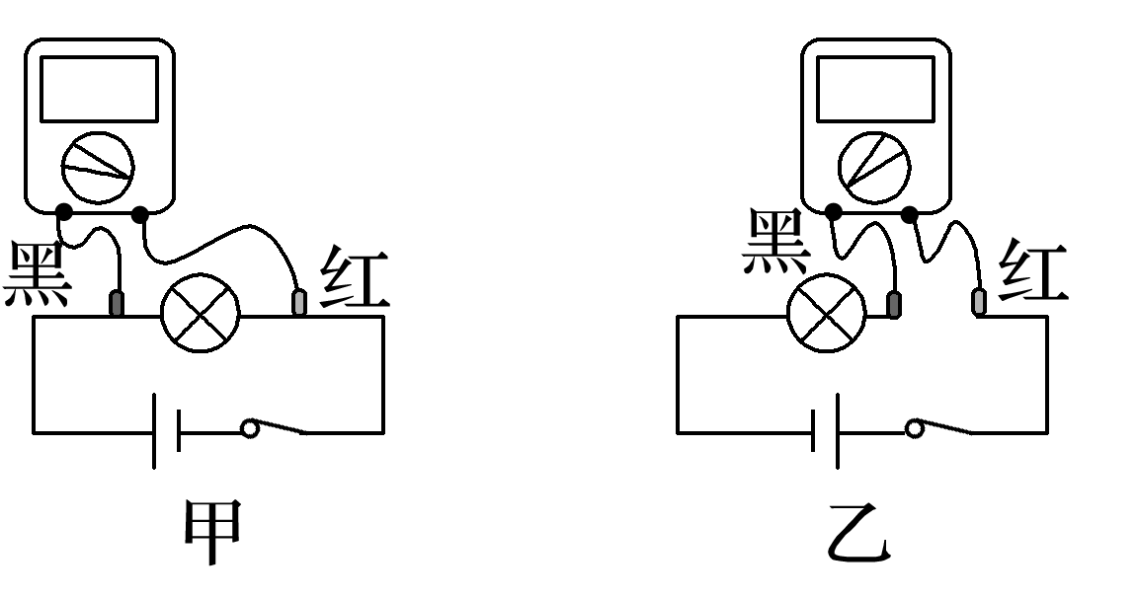

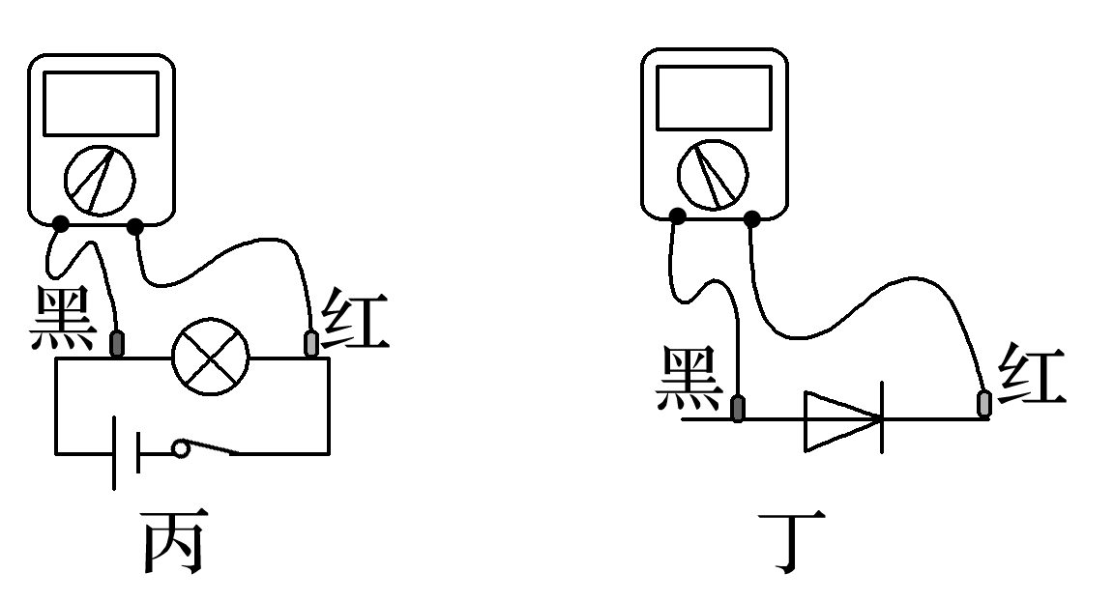

A．甲图，用直流电压挡测小灯两端电压

B．乙图，用直流电流挡测小灯电流

C．丙图，用欧姆挡测某未知电阻

D．丁图，用欧姆挡测二极管的反向电阻